岡山市中心市街地 GIS分析
回遊ポテンシャル・ギャップ分析 ～ 4サイクル研究報告
2026年6月
GIS & AI 統合分析

1. エグゼクティブサマリー
本報告書は、岡山市中心市街地（22エリア）を対象に、人流データ・OSM地理情報・GTFS交通データを統合し、「回遊ポテンシャル・ギャップ分析」を4サイクルにわたって実施した成果をまとめたものである。
分析を通じて明らかになった最大の知見は、岡山市中心市街地の課題が「個別拠点の魅力不足」にあるのではなく、「拠点間リンクの品質不足」として現れているという点である。特に岡山駅周辺から西川緑道・表町に至る動線において、Active Frontage（歩行者に開かれたファサード）が著しく低い区間が確認された。

主要発見 概要
発見 | 内容 | 政策的インプリケーション
拠点間リンクの断絶 | 岡山駅周辺のAF比率6-9%が全ルートで断絶の根本原因 | 駅前〜ハレまち通りの路面環境整備が最優先
多核構造の存在 | 5種類の都市核（交通・宿泊飲食・観光・行政・商店街）が並存 | 核ごとに異なるつなぎ方の施策が必要
桑田町の正体 | 終日型（朝〜深夜フラット）の宿泊・飲食複合核 | 散策型回遊ではなく定常滞在型として別施策
表町の再評価 | AF=43%で内部環境は良好。問題は入口動線 | 磨屋町〜表町入口のルート整備が先決
データ信頼性課題 | 22エリア中14エリアのみ有効人流データ | 流量ゼロエリアを断絶点断定せず検証対象に

2. 分析フレームワーク

2.1 問題意識と分析転換
従来の中心市街地分析は「人流が多い場所を探す」発想が主流であったが、本研究では「人流が途切れる場所を探す」という問いへの転換を図った。これにより、表町が「人流が少ない商店街」としてではなく、「回遊を受け取れていない拠点」として再評価できる。

2.2 回遊ポテンシャル・ギャップ分析
基本的な分析枠組みは以下の通り。
- 人流ポテンシャル = 拠点アクセス × 0.35 + 飲食POI × 0.20 + 商業POI × 0.20 + バス頻度 × 0.10 + 公共施設 × 0.15
- ギャップ = 正規化ポテンシャル − 正規化実人流（正=機会損失、負=説明不能な高人流）
- 感度分析: 4モデル（A:現行、B:バス除外、C:大型施設追加、D:業務・オフィス追加）

2.3 データソース
データ種別 | 内容 | 備考
人流データ | kobetsuarea_time.csv（Shift-JIS） | 99ヶ月×24時間帯×22エリア。14エリアのみ有効データ
OSMデータ | Overpass API キャッシュ 46,323 POI | 店舗・飲食・オフィス・商業施設等
GTFS | 両備バス・岡電バス路線データ | バス頻度算出（停留所別・系統別）
重力モデル | 主要施設 質量×距離² | イオン・岡山駅・天満屋等の集客力スコア

3. 4サイクル分析の経緯と主要発見

サイクル1: 回遊ポテンシャル・ギャップ分析の基礎構築
初回サイクルでは、回遊ポテンシャルモデルを構築し、エリア別のギャップを算出した。磨屋町（gap=+0.56）・出石町（gap=+0.96）・中央町（gap=+0.77）が断絶点候補として浮上。一方、桑田町（gap=−0.55、実人流最大）が全モデルで説明不能な高人流エリアとして浮上した。
ChatGPT Cycle1フィードバックの核心：「拠点間リンクの弱さ」が主軸。Active Frontageはエリア単位ではなくルートセグメント単位で診断すべき。バス頻度の負重みを確認することを優先。

サイクル2: 感度分析 + 桑田町逆分析
4モデル感度分析を実施。バス頻度をポテンシャルにプラスで入れていた設計ミスを確認（モデルA→B移行で田町・中央町のギャップが30%縮小）。大型施設アクセスが最強の正の相関（r=+0.505）であることが判明し、重力モデルアプローチへの転換を示唆。
モデル | 定義 | 頑健断絶点（gap>0.2）
A（現行） | hub×0.35 + bus×0.20 + food×0.20 + shop×0.15 + pub×0.10 | 本町、田町、中央町、表町、出石町、磨屋町
B（バス除外） | hub×0.40 + food×0.25 + shop×0.20 + pub×0.15 | 磨屋町・出石町が頑健に残存
C（大型施設追加） | hub×0.30 + large×0.25 + food×0.20 + shop×0.15 + pub×0.10 | 磨屋町0.200まで縮小（大型施設で部分説明）
D（業務追加） | hub×0.25 + large×0.25 + office×0.15 + food×0.15 + shop×0.10 | 桑田町gap −0.543（30%改善）

サイクル3: 人流クリフ + 時間帯別 + 重力モデル
桑田町の時間帯別プロファイルから、朝（5時）163人〜深夜（28時）156人という終日フラット型が確認された。これは「散策型回遊」モデルでは説明できない「宿泊・飲食複合の定常滞在型エリア」であることを示す。
重力モデルポテンシャル（質量/距離²）の相関はr=0.280と線形モデル（r=0.204）より改善。岡山駅の重力ポテンシャルが最大（gap=+0.407）であるにもかかわらず観測人流がフルには現れないのは、駅が「通過・乗換核」として機能していることを示唆する。
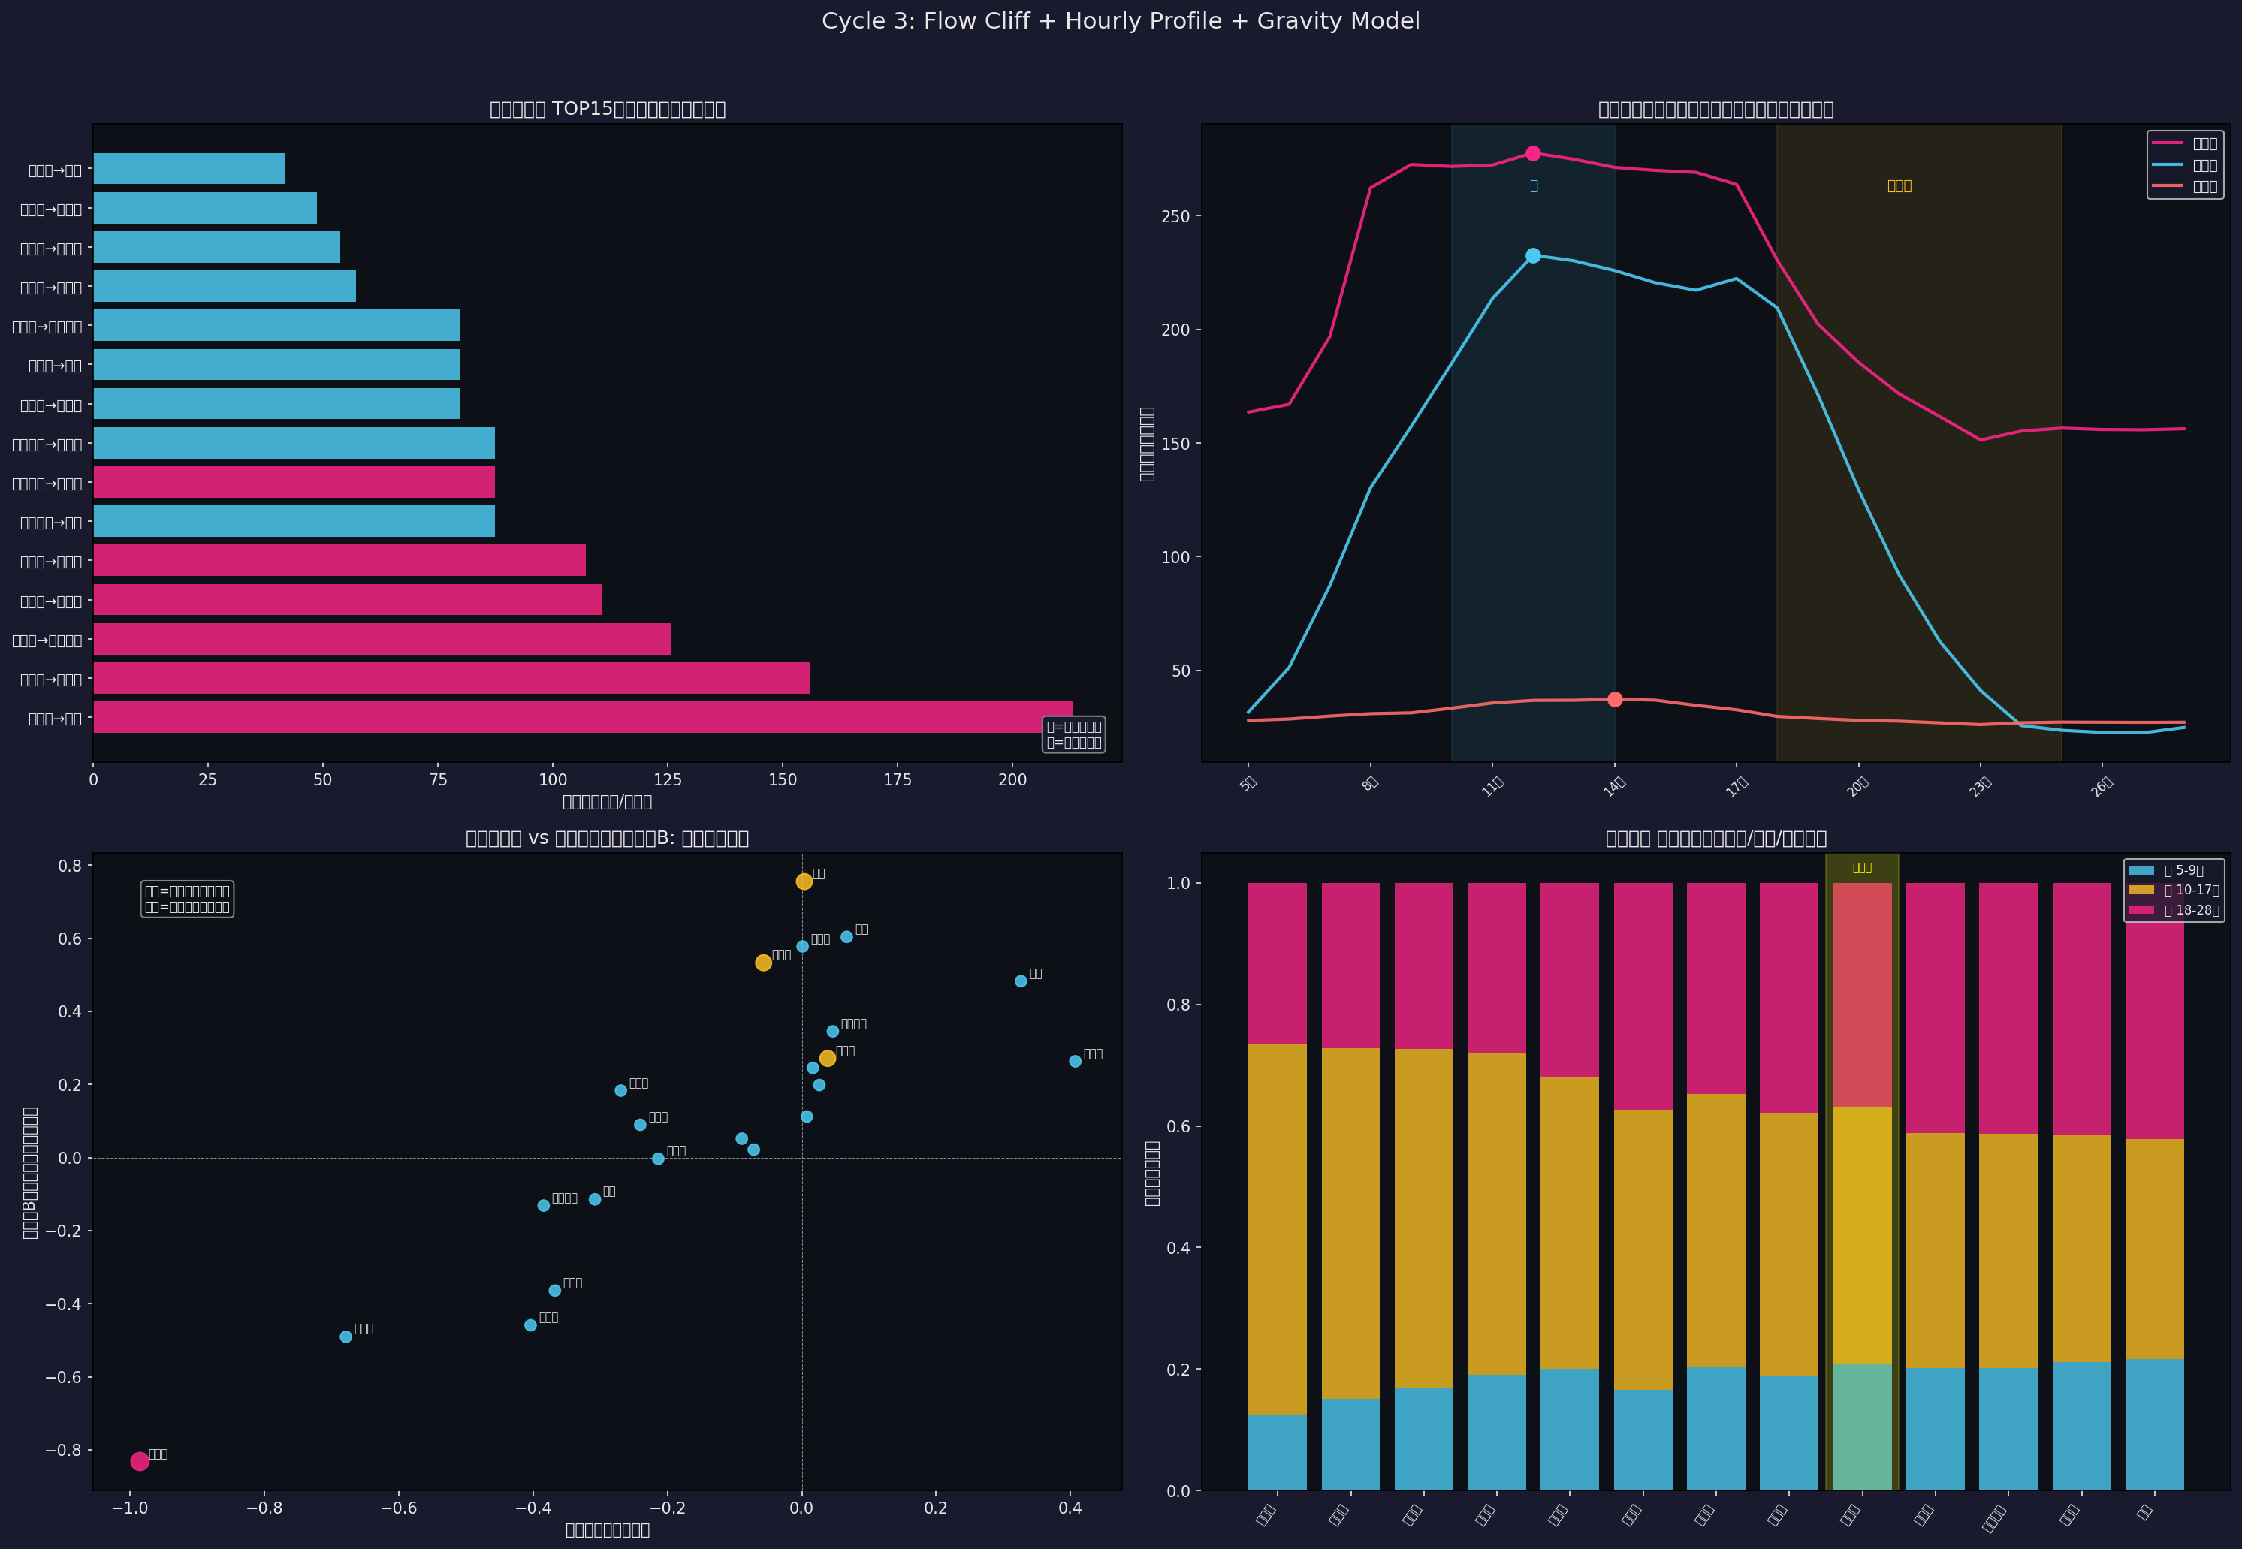
図3: 人流クリフ分析・時間帯別プロファイル・重力モデルギャップ

サイクル4: 拠点間リンク診断 + 介入優先度マップ
OSM全46,323 POIからエリア別Active Frontage比率・駐車場比率を算出。重力モデルギャップ × AF問題度 × 駐車問題 × 人流クリフの複合スコアで介入優先度を定量化した。主要5回遊ルートの断絶点を自動診断した結果、全ルートで岡山駅・駅元町エリアが断絶点として現れることが判明した。
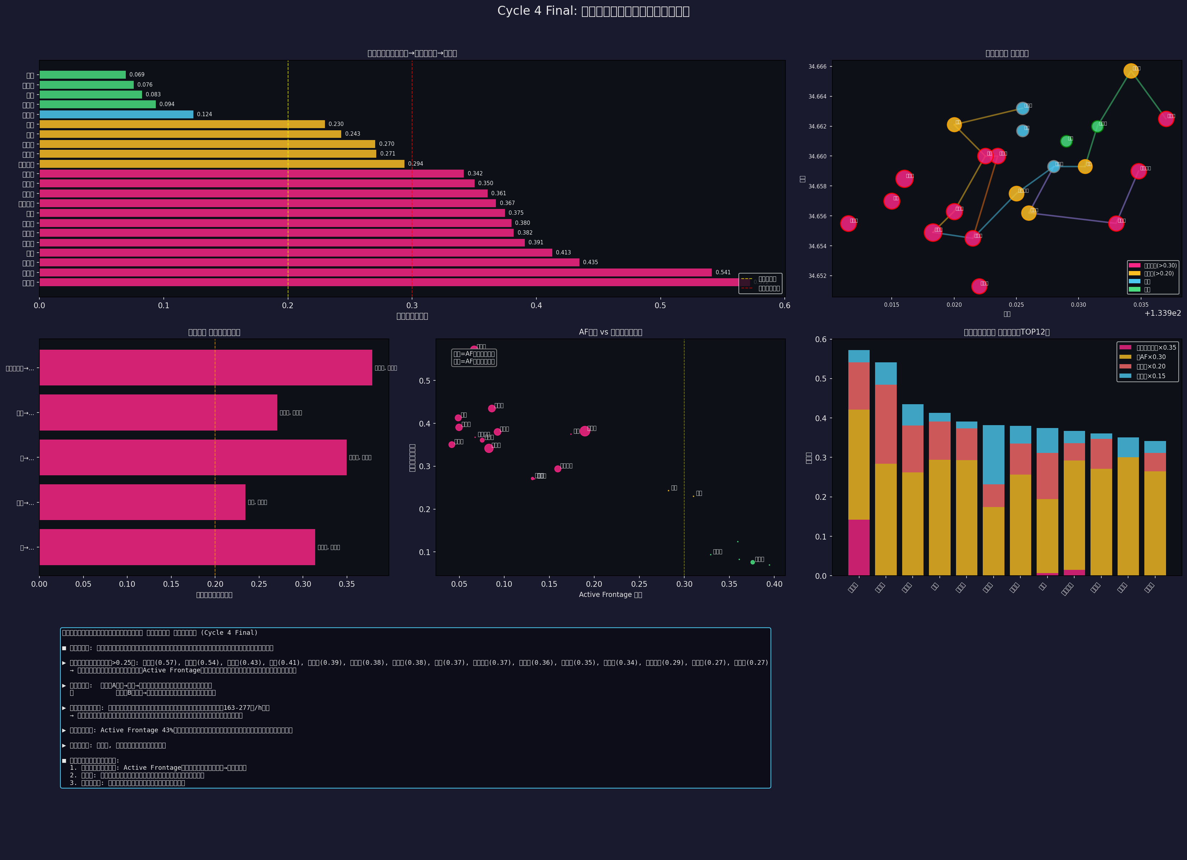
図4: 介入優先度マップ・拠点間リンク診断（最終）

4. 岡山中心市街地 多核構造診断
ChatGPT Cycle3フィードバックにより、岡山中心市街地は単一の中心ではなく、異なる時間帯・目的を持つ複数の都市核から構成されていることが明らかになった。この「多核構造」の認識は、施策立案において核ごとに異なるアプローチが必要であることを示す。

都市核タイプ | 該当エリア | 時間帯特性 | 主要機能 | データ信頼度
交通・商業核 | 岡山駅、下石井 | 昼型（昼58%） | 通勤・商業・通過 | A（高）
定常滞在・宿泊飲食核 | 桑田町 | 終日フラット（昼42%夜37%） | 宿泊・飲食・夜間活動 | A（高）
観光文化核 | 後楽園、岡山城 | 昼型（昼53-56%） | 観光・文化 | A〜B
行政・住宅核 | 内山下、出石町 | 夕〜夜型（夜41%） | 行政・夜間活動 | A〜B
商店街核 | 表町 | データ欠損で不明 | 小売・飲食・路面活動 | D（欠損疑い）
未観測要検証 | 磨屋町、幸町、田町等 | flow=0 | 不明（中心部で欠損不自然） | D（欠損疑い）

多核構造の政策的含意
重要なのは、岡山中心市街地の問題が「核の弱さ」にあるのではなく、「核同士をつなぐリンクの弱さ」にあるという点である。桑田町は定常的な高人流を維持しているが、周辺エリアへの回遊スピルオーバーが起きていない。表町は内部環境が良好（AF=43%）であるが、駅方向からのアクセスルートで断絶が生じている。

5. 介入優先度マップ

5.1 スコアリング方法論
介入優先スコアは以下の複合指標で算出した。
介入優先度 = 重力ギャップ×0.35 + AF問題度×0.30 + 駐車場問題×0.20 + 人流クリフ×0.15

5.2 エリア別介入優先スコア ランキング
順位 | エリア | スコア | AF比率 | 重力ギャップ | 人流 | 推奨アクション
1 | 岡山駅 | 0.572 | 6.7% | +0.407 | 126.3人 | 路面店舗誘致・駐車場ファサード改善
2 | 天神町 | 0.541 | 6.1% | −0.211 | 57.3人 | 歩行者空間の連続性改善
3 | 岩田町 | 0.435 | 8.6% | −0.268 | 106.0人 | ハレまち通り沿道整備
4 | 寿町 | 0.413 | 4.9% | −0.307 | 84.7人 | 路面活性化・空きビル活用
5 | 奉還町 | 0.391 | 5.0% | −0.439 | 97.9人 | 西口エリア歩行環境改善
6 | 桑田町 | 0.382 | 19.0% | −0.982 | 213.2人 | 周辺への回遊スピルオーバー促進
末 | 田町 | 0.069 | 39.5% | +0.069 | 0.0人* | 要現地調査（data欠損疑い）
末 | 磨屋町 | 0.094 | 32.9% | +0.041 | 0.0人* | 要現地調査（data欠損疑い）
末 | 出石町 | 0.076 | 37.6% | −0.064 | 30.7人 | B級介入候補（観光軸整備）
*flow=0エリアは欠損の可能性あり。人流最小ではなくデータ信頼度が低いため末位。

5.3 ルート別断絶診断
ルート | 平均スコア | 断絶点 | 優先度
E: 桑田町接続（駅元町→桑田町→幸町） | 0.379 | 駅元町・桑田町・幸町 | A（重点）
C: 駅→本町北上（岡山駅→岩田町→幸町→本町） | 0.350 | 岡山駅・岩田町・幸町・本町 | A（重点）
A: 駅→西川→表町（岡山駅→駅元町→野田屋町→磨屋町→表町） | 0.314 | 岡山駅・駅元町・野田屋町・表町 | A（重点）
D: 西川→内山下（磨屋町→中山下→内山下→西大寺町） | 0.270 | 中山下・内山下・西大寺町 | B（検証後）
B: 表町→県庁軸（表町→出石町→後楽園→岡山城） | 0.234 | 表町・後楽園・岡山城 | B（検証後）

6. 政策提言

6.1 優先施策（即効性・データ信頼度高）

① 岡山駅〜駅元町間のActive Frontage改善 【最優先】
全ルートで共通の断絶根本原因として特定された岡山駅周辺（AF=6.7〜9.2%）の歩行者環境整備が最優先課題。岡山市が推進するハレまち通り整備（車道1車線化・歩道拡幅）の方向性と合致しており、沿道店舗誘致・駐車場ファサード改善を加速すべきである。
- ハレまち通り（岡山駅〜表町方向）の路面店舗誘致・1階活性化
- 岡山駅周辺の駐車場ファサード改善（緑化・壁画・仮設店舗等）
- 歩行者導線の連続性確保（路面サイン・視認性向上・ベンチ設置）

② 桑田町の回遊スピルオーバー促進
桑田町は定常的な高人流（213.2人/時間帯平均）を維持しているが、「孤立した繁華街」として機能しており、周辺エリアへの回遊スピルオーバーが起きていない。桑田町を起点とした回遊促進が重要。
- 桑田町→野田屋町・駅元町方向への動線整備
- 深夜帯（25時〜）の安全な歩行環境の確保
- 桑田町型「定常滞在型エリア」の魅力を周辺に波及させる仕掛け

6.2 検証付き施策（データ補完後に本格実施）

③ 磨屋町〜表町エリアの実態調査
OSMデータでは磨屋町のAF=32.9%と高く見えるが、人流データがflow=0のため「OSMデータが実態を反映していない（閉業・空き店舗）」可能性がある。現地調査・歩行者通行量調査による実態確認が先決。
- 歩行者通行量調査（表町入口各方向）
- OSM店舗データと現地営業実態の照合
- 表町の北・西・南・東入口ゲート別人流落差測定

④ 表町→県庁・後楽園・岡山城観光軸の整備
表町→後楽園・岡山城ルートは平均スコア0.234と相対的に低いが、観光軸として政策的重要度が高い。データ確認後に観光動線整備（視認性向上・休憩ポイント）を検討。

6.3 施策単位の転換：エリア改善から100m区間介入へ
ChatGPTフィードバックが一貫して指摘したように、施策単位を「エリア全体の改善」から「拠点間リンク上の100m区間介入」に転換することが重要。具体的な成果指標として、ルート上の各100m区間のActive Frontage比率・歩行者通行量・視認性スコアを定期測定し、介入前後の変化をモニタリングすることを推奨する。

7. データ限界と今後の課題

7.1 人流データのカバレッジ問題
22エリア中14エリアのみに有効な人流データが存在し、残8エリア（幸町・柳町・磨屋町・田町・中央町・本町・西大寺町・表町等）がflow=0となっている。中心市街地でこれほど広範にゼロ値が生じることは不自然であり、欠損・秘匿処理・閾値処理・空間結合ミスの可能性が高い。
- 対策案: 別の人流データソース（ドコモデータ・Agoop等）との照合
- 対策案: 歩行者通行量調査（既存データ）との統合
- 対策案: 時間帯別・曜日別での0値の分布確認

7.2 OSMデータの信頼性
磨屋町での「OSM AF比率高・実人流ゼロ」という逆転現象が示すように、OSMのPOIデータは実際の営業実態と乖離がある可能性がある（閉業店舗の登録残存等）。本分析の介入優先スコアはOSMデータを用いているため、この点を注記する必要がある。

7.3 n=22の統計的限界
22エリアという小サンプルでは、単相関が統計的に有意になりにくい（例：r=0.244の業種多様性はp≈0.27）。LOO（Leave-One-Out）検証で符号の安定性は確認できるが、「関係がある」とまでは言えない。本分析の相関係数は参考値として扱うことを推奨する。

7.4 今後の分析課題
- 街路セグメント単位（100m）でのActive Frontage計測（現状はエリア単位）
- PLATEAU 3D建物データを用いた延床面積・従業者密度推計
- 歩行ネットワーク距離による拠点アクセス再計算（現状は直線距離）
- 表町入口ゲート分析（北・西・南・東の各ゲートの人流比較）
- 平日・休日別の時間帯プロファイル比較

8. 総括
本研究は、4サイクルにわたる分析とChatGPTとの討議を通じて、岡山市中心市街地の回遊問題を「個別拠点の魅力不足」から「多核構造における拠点間リンクの断絶」として再定義することに成功した。

分析フレームの進化
サイクル1: 「人流が多い場所探し」 → 「人流が途切れる場所探し」
サイクル2: 感度分析によるモデル改良 → バス頻度設計ミス発見・重力モデル転換
サイクル3: 時間帯別分析 → 桑田町=定常滞在核の発見・多核構造仮説
サイクル4: 拠点間リンク診断 → 岡山駅AF最低（6.7%）が全ルート断絶の根本原因

最終メッセージ
"にぎわっている場所探し"から、"にぎわいが途切れる場所探し"へ。"エリア単位の改善"から、"核間リンクの100m区間介入"へ。
この転換により、岡山市中心市街地における限られた都市整備予算を最も効果的に配分するための地図（介入優先度マップ）が完成した。今後は現地調査・追加データによる検証を経て、本分析の政策的有効性を高めることが期待される。

付録: 分析結果一覧

付録A: 感度分析結果（Cycle 2）
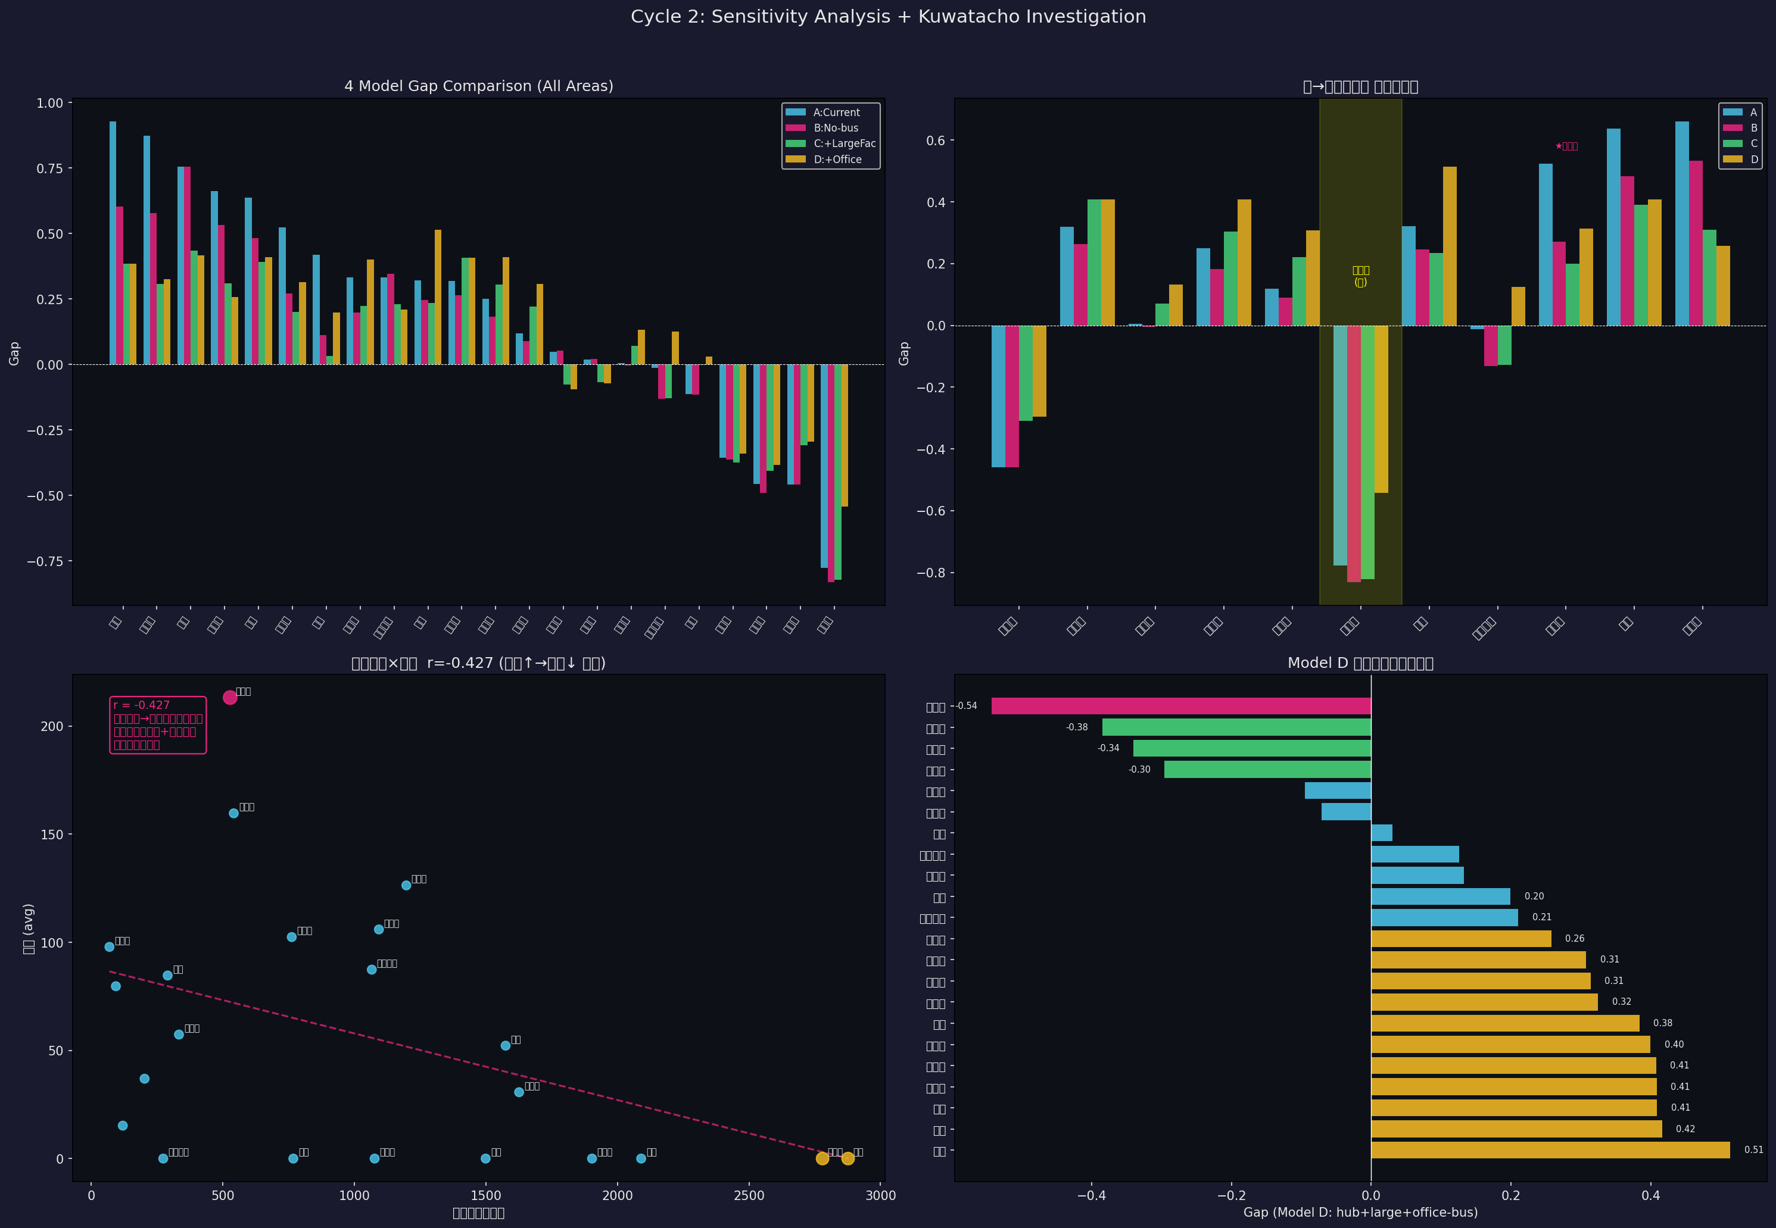
図A-1: 4モデル感度分析（A:現行、B:バス除外、C:大型施設、D:業務追加）

付録B: 人流クリフ・時間帯分析（Cycle 3）

図B-1: 桑田町時間帯プロファイル・隣接落差・重力モデルギャップ

付録C: 介入優先度マップ（Cycle 4 最終）

図C-1: 複合スコアによる介入優先度マップ・ルート別断絶診断

